Projeto Interdisciplinar 2022

modelagem de análsie

Visão de FUNÇÃO

25/05/2022

# AVALIADOR DE DESEMPENHO

## Visão Geral

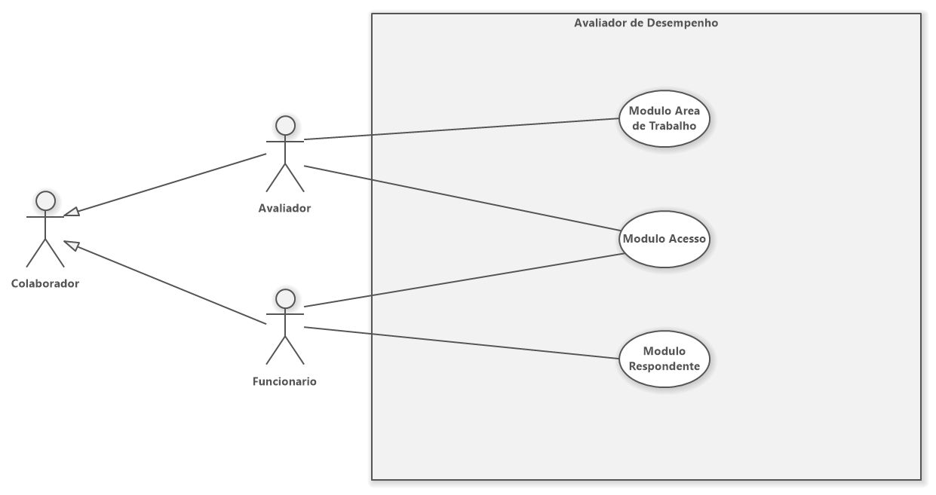

## Visão Módulo 1 Acesso

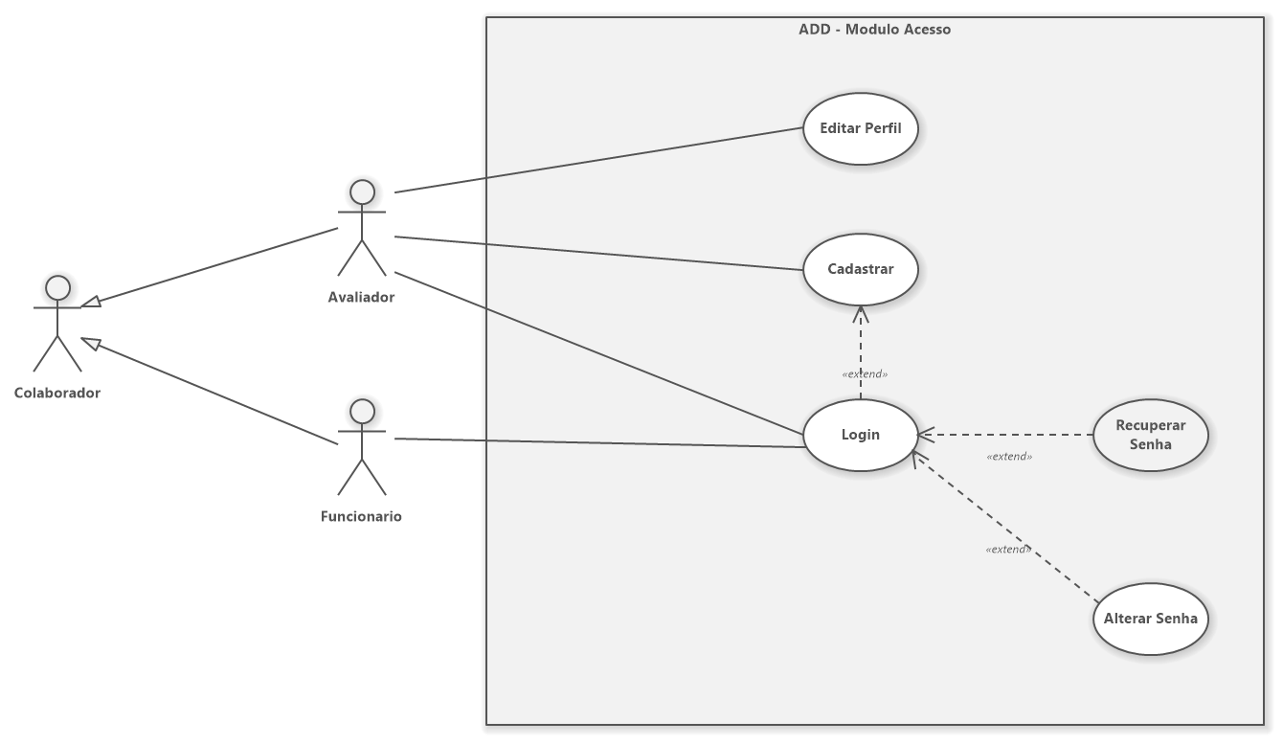

## Visão Módulo 2 Area de Trabalho

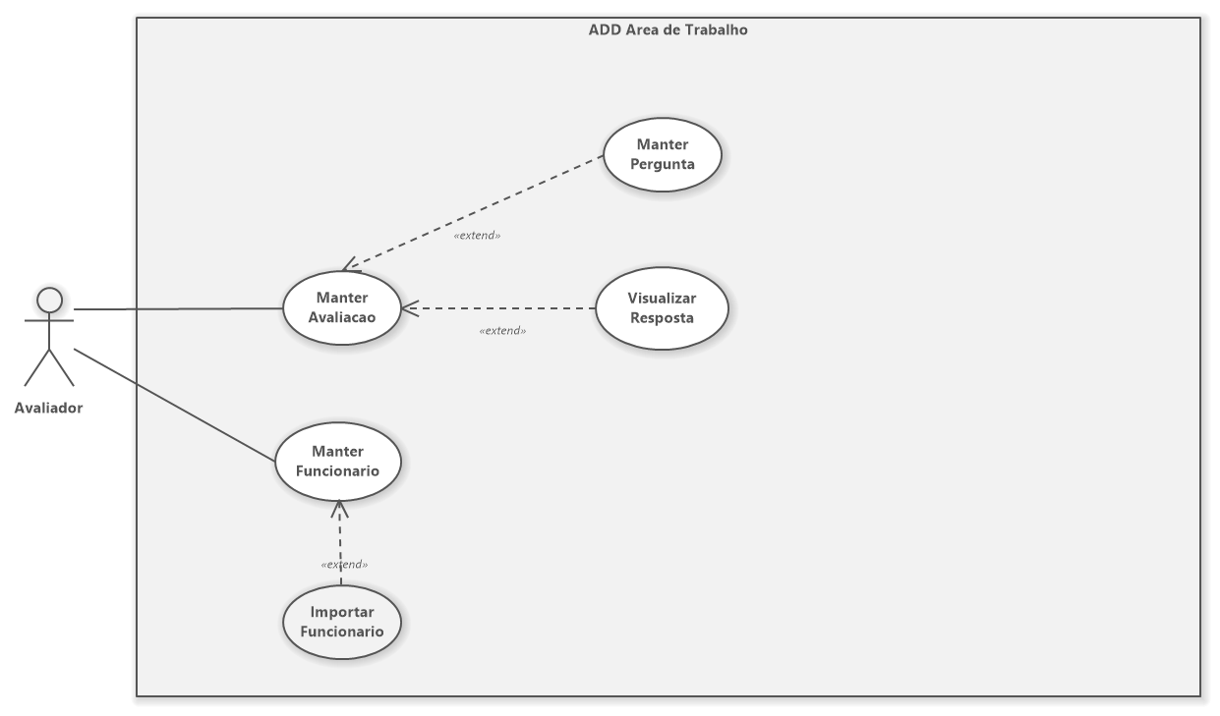

## Visão Módulo Respondente

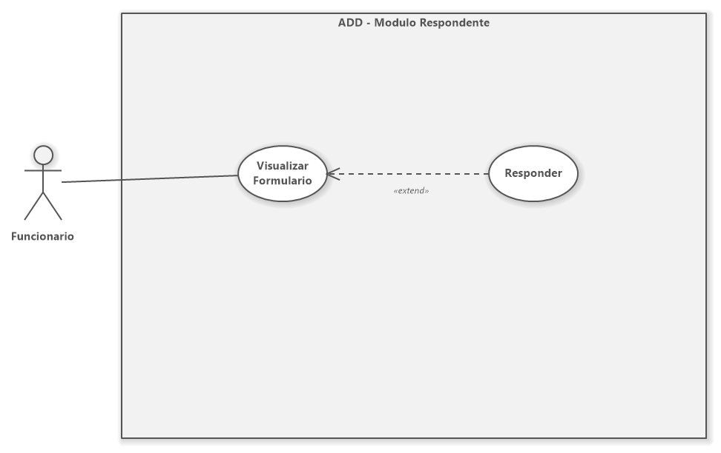

# Aprovação e autoridade para proceder

Aprovamos o projeto como descrito acima e autorizamos a equipe a prosseguir.

|  |  |  |
| --- | --- | --- |
| Nome | Assinatura | Data |
|  |  |  |